实验报告10-01
- 思路
- 在main函数里定义字符串数组s1用来存放需要匹配的字符串，sel表示敏感选项，n表示文字行数，并输入s1，sel，n
- 根据sel的数值判断调用函数compare0还是compare1
- 在调用的函数中相对一致的主体为调用一个当n！=0时执行的While循环，用来判断每一行输入的字符串中有没有可以匹配成功的字符串
- 在循环中，首先输入改行所对应的字符串s2，然后调用for循环，长度为s2的长度加一（考虑到后续相关的判断问题）。在循环中，
- 判断 s2[i]是否等于s1[0]，若等于，将flag记作1（表示初始匹配成功），并将a++（表示现下匹配成功的字母的数量）。
- 判断 a是否不为0且小于s1长度（表示已有成功匹配的字母，但未完全匹配成功），若满足（表示之前的字母已经连续匹配成功），进行下一个字母的匹配，且a++；若不是（表示匹配中断，失败），则a、flag重置为0。
- 判断 a是否等于s1的长度，若等于（完全匹配成功），将s2存入s3中，m++（用于计算匹配成功的字符串的数量），并退出循环，进行下一行的匹配。
- 在不同敏感选项的判断中，敏感：判断字母是否完全相同；不敏感：判断是否与本身、大写（ASCll码+32）、小写（ASCll码-32）三者之一相同。
- 所有匹配结束后，将s3中所有字符串输出

二、感想
由于a的计数位于判断成功之后，如果循环次数正正好好为s2的长度，则一旦可以匹配成功的字符串位于整行字符串的最后，会导致字符串匹配成功后，无法进行s2到s3的存储，所以要将a==strlen（s1）的判断放在整个循环的最开始，一旦判断条件满足便退出循环，并且将内循环次数+1。

三、输出图片
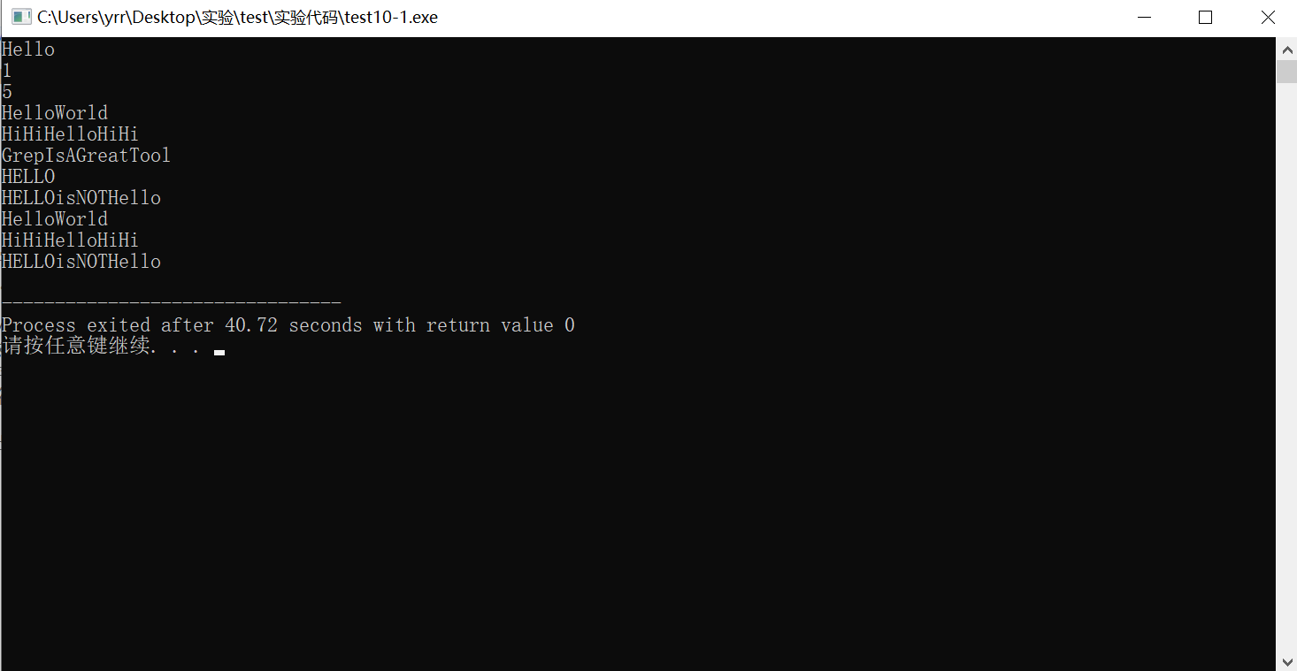

实验报告10-02
- 思路
- 定义一个二维数组a，并将n*n的矩阵输入
- 通过4*4、5*5、6*6的举例发现，可以将输出分为上半段和下半段（对角线及以上为上半段，行数为n；对角线以下为下半段，行数为n-1）
- 将两个分段中的数通过分为奇斜行与偶斜行，进行输出
- 上半段
- 奇斜行（i为奇数） 输出a[0->i][i->0]
- 偶斜行（i为偶数） 输出a[i->0][0->i]
- 下半段
- n为奇数（从上往下）
- 奇斜行（i为奇数） 输出a[j->(n-1)][(n-1)->j]
- 偶斜行（i为偶数） 输出a[(n-1)->j][(j->(n-1)]
- n为偶数（从下往上）
① 奇斜行（i为奇数） 输出a[(n-1)->j][j->(n-1)]
② 偶斜行（i为偶数）输出a[j->(n-1)][(n-1)->j]

- 感想
由于n为奇数与偶数时，矩阵开始的输出方向相反，因此要根据n的奇偶性进行分类讨论

- 输出图片


